第126期
信息部 2026年2月

每周资讯|2026年继续实施适度宽松的货币政策；26年PC和智能手机出货量将创10年来新低；沪电股份泰国工厂2025年Q2进入小规模量产..
- 行业
十四届全国人大四次会议开幕
3月5日，十四届全国人大四次会议将于3月5日上午9时开幕，国务院总理李强将作《政府工作报告》，3月12日下午闭幕，会期8天，共安排3次全体会议。大会议程共有十一项，包括审议政府工作报告、审查国民经济和社会发展第十五个五年规划纲要草案、审查2026年国民经济和社会发展计划草案及2026年中央和地方预算草案等。会议期间将举行3场记者会，分别为经济、民生、外交主题。安排3场“代表通道”和3场“部长通道”采访活动，分别在开幕会、第二次全体会议和闭幕会的前后举行。政府工作报告：2026年经济增长预期目标是4.5%－5%，继续实施适度宽松的货币政策。(央视新闻)

工信部等六部门联合发文：推动光伏组件有序报废退役
3月5日，工信部等六部门联合发布《关于促进光伏组件综合利用的指导意见》，从推进光伏行业绿色设计和制造、推动光伏组件有序报废退役、推动绿色高效拆解利用、推动光伏组件综合利用全产业链协同发展、优化产业创新发展环境、强化组织保障六个方面提出了一系列政策举措，推动光伏组件综合利用产业健康有序发展。（工信微报）

深圳发布2026年消费品以旧换新政策，提出汽车置换更新约18万辆
3月2日，《深圳市2026年重大项目计划》正式印发，共安排重大项目832个，总投资3.2万亿元，其中建设项目719个，年度计划投资3091亿元。同日，深圳还发布了2026年消费品以旧换新政策，明确到2026年底，实现汽车报废更新约3.5万辆、汽车置换更新约18万辆，家电以旧换新约180万件，手机、平板、智能手表手环、智能眼镜等产品购新约400万件，智能家居产品购新约150万件，其他自主实施的智能产品购新约200万件，持续激发市场消费活力。(环球网)
- 市场

Omdia：2025年全球可穿戴设备出货量突破2亿台，同比增长
3月3日，智通财经APP获悉，Omdia最新数据显示，2025年全球可穿戴设备出货量突破2亿台，同比增长6%。小米(01810)自2020年以来首次重回榜首，以18%的市场份额成为全球年度出货量最大的可穿戴设备厂商。苹果紧随其后，以17%位列第二，华为以16%排名第三。市场整合趋势明显 。前五大厂商还包括三星(9%)和佳明(5%)，其中前三名之间竞争尤为激烈。Omdia 研究经理陈秋帆表示：“可穿戴设备正从硬件驱动的竞争，转向生态系统主导的竞争。”（智通财经）

我国电动汽车充电基础设施超2069万个
2月27日，从国家能源局获悉，根据国家充电设施监测服务平台数据，截至今年1月底，我国电动汽车充电基础设施（枪）总数达2069.8万个，同比增长49.6%.在2069.8万个电动汽车充电基础设施（枪）中，公共充电设施（枪）480.1万个，同比增长31.2%，公共充电设施额定总功率达2.26亿千瓦，平均功率约为47.01千瓦；私人充电设施（枪）1589.7万个，同比增长56.1%，私人充电设施报装用电容量达1.38亿千伏安。我国持续深入开展电动汽车充电设施服务能力“三年倍增”行动，2027年底将建成2800万个充电设施，预计拉动投资2000亿元以上。（国家能源局）

机构：今年PC和智能手机出货量将创10年来新低
2月27日发布数据显示，市场研究公司Gartner表示，2026年全球个人电脑出货量预计将下滑10.4%，智能手机出货量下降8.4%，双双跌至过去十年最低水平。随着全球大型科技公司加大对人工智能基础设施的投资，DRAM和SSD价格开始上涨并传导至消费终端。其中，PC平均价格上涨17%，智能手机上涨13%，低端机型受到冲击最为严重。（Gartner）
- 企业
特斯拉计划就大幅提升AI6芯片产能规模与三星电子磋商
3月4日，据韩媒The Elec报道，特斯拉采购部门高管计划本周访问三星电子，就提高2nm芯片AI6的产能进行磋商。去年特斯拉与三星晶圆代工签订的订单规模为每月1.6万片晶圆，而特斯拉额外需求达到每月2.4万片晶圆。特斯拉将AI6视为一种“通用型”AI芯片，可应用于电动汽车、机器人和数据中心等业务，这也是AI6需求规模庞大的原因。三星电子DS部系统LSI业务已完成特斯拉所需的5G调制解调器开发，预计将在今年上半年启动供货。首批产品将应用于特斯拉在得克萨斯州运营的Robotaxi车队。（The Elec）

铜冠铜箔预计2026年向国轩高科销售锂电池铜箔总额达9.28亿元
3月4日，北极星储能网获悉，铜冠铜箔发布公告称，将继续向公司股东国轩高科所属公司销售锂电池铜箔等产品。其中数据显示，结合公司2026年业务发展和日常经营需要，预计2026年将向国轩高科销售锂电池铜箔合同额达92800万元，其中2026年1月已经产生的合同额为5598.92万元，此前在2025年1-11月共向国轩高科销售了锂电池铜箔总额43677.3万元。（北极星储能网）

科翔股份新增一起对外投资，被投资公司为江西仟蚁股权投资管理有限公司
3月5日，证券之星消息，根据天眼查APP显示，科翔股份新增一起对外投资事件，被投资公司为江西仟蚁股权投资管理有限公司，法定代表人舒翔，投资占比为9.99%。该公司从事商务服务业，注册资本为1111万人民币。目前，科翔股份共存在对外投资11项。（证券之星）

一博科技：全资子公司首次通过高新技术企业认定
3月4日，一博科技公布，全资子公司珠海市一博科技有限公司（简称珠海一博科技）于近日收到广东省科学技术厅、广东省财政厅、国家税务总局广东省税务局联合颁发的《高新技术企业证书》，本次高新技术企业的认定系公司全资子公司珠海一博科技首次获得高新技术企业认定。根据国家对高新技术企业的相关税收优惠政策，取得高新技术企业证书后经备案自当年起三年内，按15%的税率缴纳企业所得税。（格隆汇）

东江环保：成立海外攻坚小组，已有数个储备项目
3月4日，东江环保在投资者关系活动中表示，公司已成立海外攻坚小组，依托股东现有海外资源稳健开展项目，目前已有数个储备项目，重点关注东南亚市场；审慎进行资产投入，侧重输出管理经验和技术服务，并在认真评估地缘政治、汇率等风险后，在资源循环、再制造等领域寻找收益机会。（证券时报）

沪电股份：泰国工厂2025年Q2进入小规模量产，Q4经营形势迎来拐点
3月3日，沪电股份在投资者关系活动中表示，沪士泰国生产基地于2025年第二季度进入小规模量产阶段，2025年泰国子公司亏损约1.39亿元；已陆续通过全球头部客户在AI服务器和交换机等应用领域的严格认证，获得正式供应资质；从2025年第四季度环比数据看，其经营形势已迎来拐点，产值规模大幅攀升，产品结构进一步优化，生产质量与运营效率同步提高。（WIND）

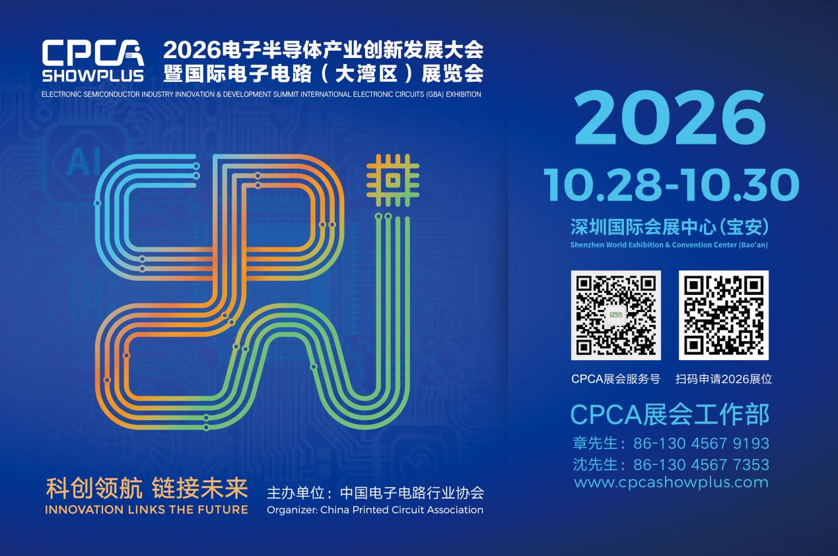
更多精彩内容请扫描下方二维码，关注CPCA服务号
撰稿人：张国旗
审核：张运


